**实验一 JSP运行环境安装及配置**

一、实验目的

1．掌握JSP程序运行环境配置的基本要求。

2．熟悉HTML的常用标签使用以及静态网页的制作。

二、实验学时

2H

三、实验性质

验证性实验

四、实验内容

制作一个静态网站的基本页面index.html，要求如下：

1．页面布局采用框架实现，页面布局及样式如图1所示。（20分）

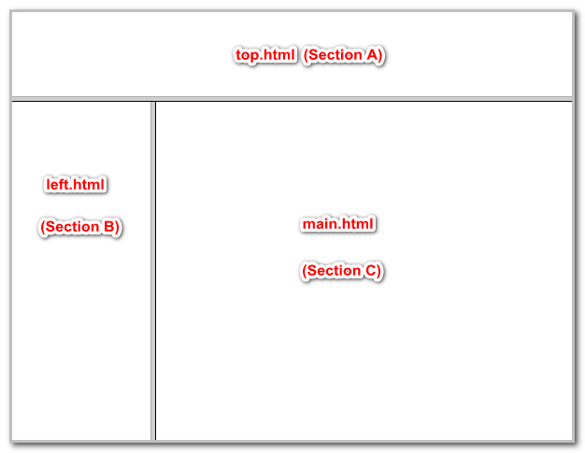

图1 index.html页面布局

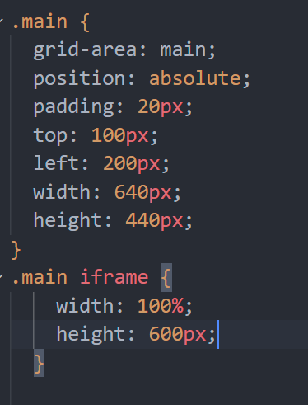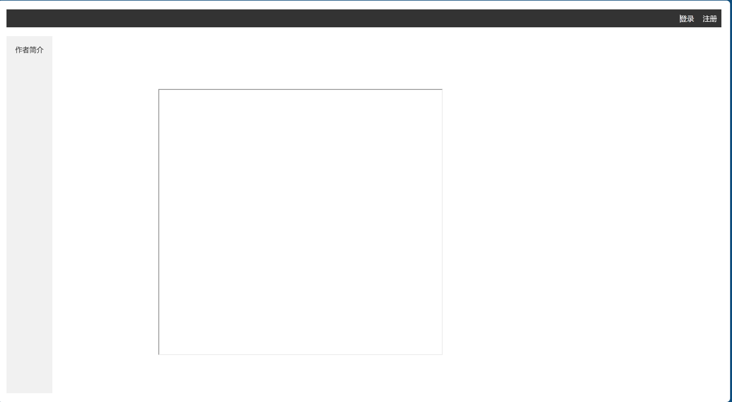

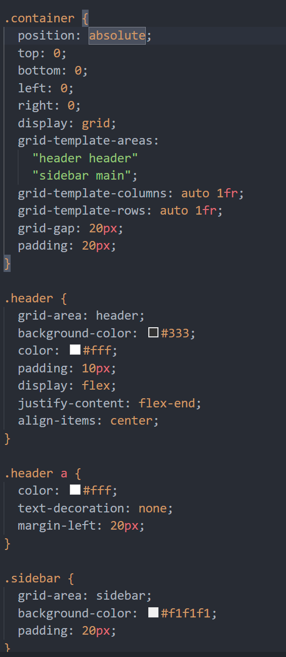

通过css和html设置，实现上面框架设计

2．在页面的A部分显示显示“登录”和“注册”链接。单击“登录”链接，在C部分显示登录页面，登录页面包含一个HTML表单，页面参考样式如图2所示；单击“注册”链接，在C部分显示注册页面，注册页面也包含一个HTML表单，页面参考样式如图3所示。注册和登录页面可自行设计。（40分）

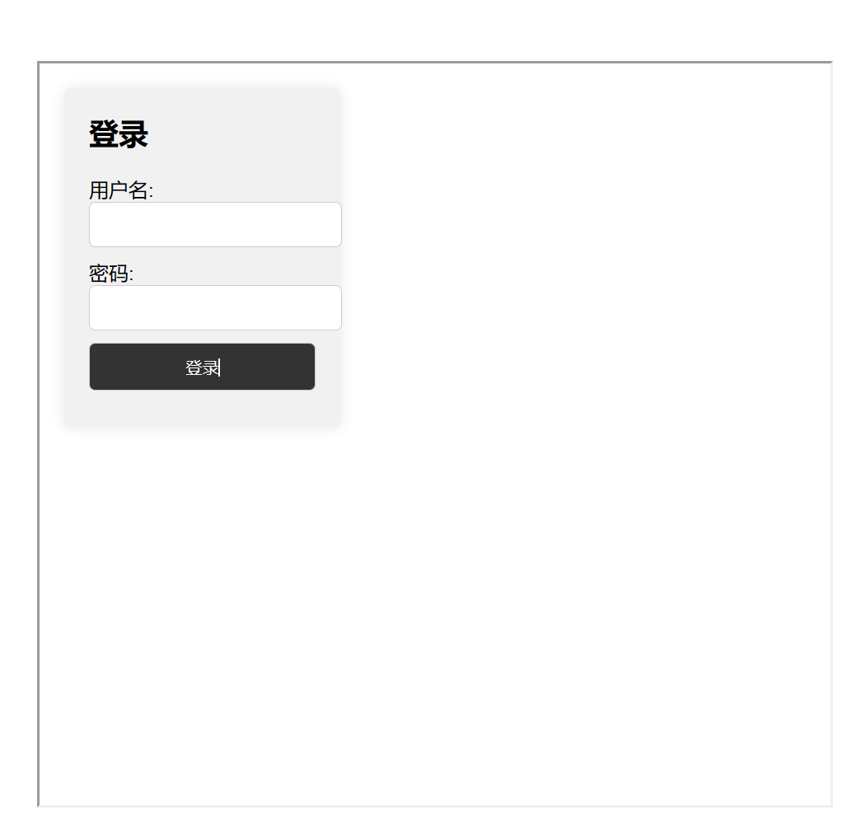

图表 1 登陆界面

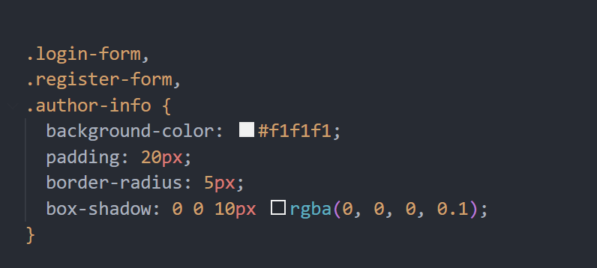

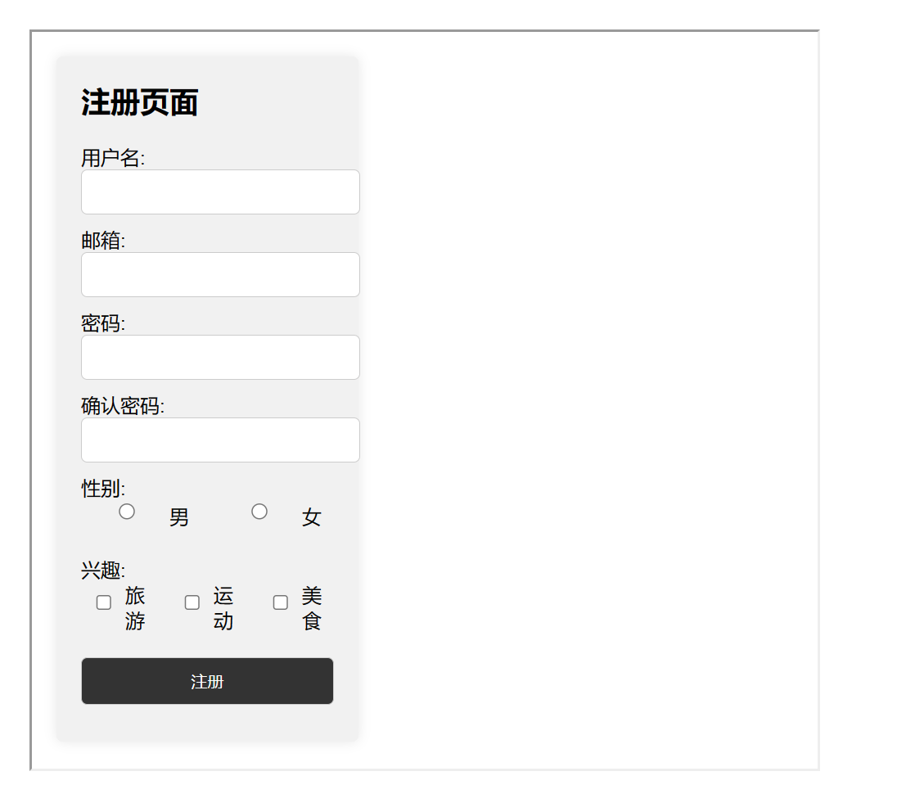

3．在页面的B部分显示一个链接，即网站作者的个人简介，单击该链接，能够在右边的C部分出现作者的个人简介信息。个人简介内容包括：个人基本信息（班级、学号、姓名等）、个人照片、个人简介信息等，请使用合理的HTML标签完成页面的设计。（30分）



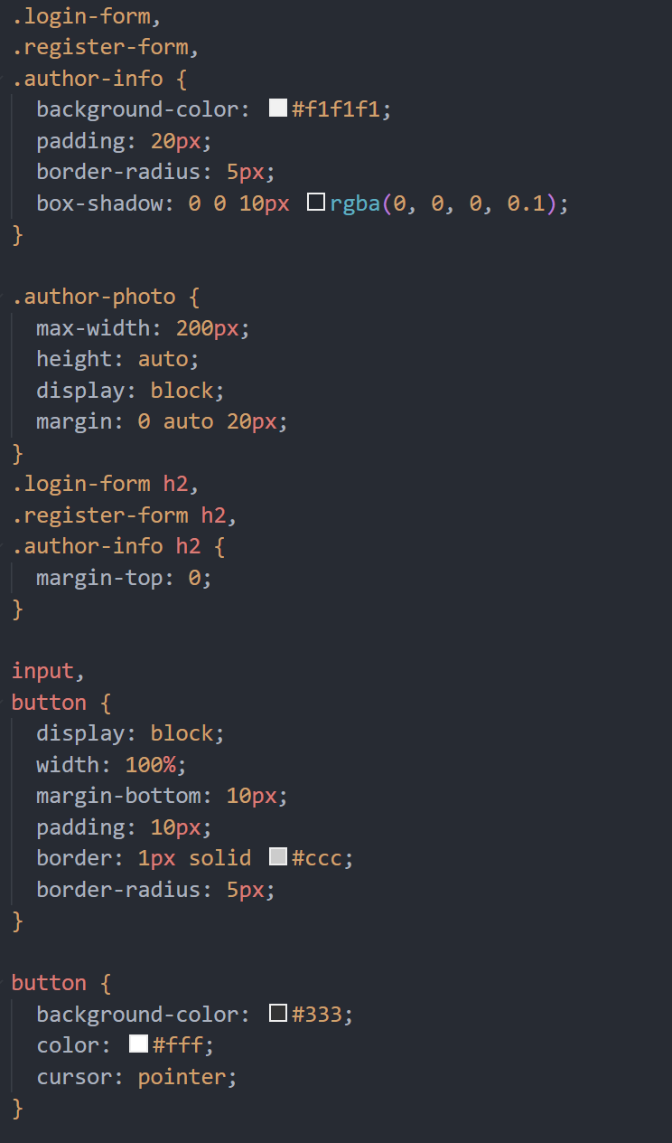

五、实验总结

请书写你对本次实验有哪些实质性的收获和体会，以及对本次实验有何良好的建议？（10分）

通过本次实验，我深入了解了JSP程序运行环境配置的基本要求，并熟悉了HTML的常用标签以及静态网页的制作方法。这次实验不仅让我掌握了实际操作的技能，还加深了我对网页设计和开发的理解。

在实验过程中，我首先完成了JSP运行环境的安装与配置，这包括了JDK和Tomcat的安装与设置。这个过程虽然有些复杂，但通过查阅相关文档和教程，我成功地完成了任务，这为我后续进行JSP页面的开发打下了坚实的基础。

接下来，我制作了静态网站的基本页面index.html。在制作过程中，我遇到了不少挑战，比如如何使用HTML标签来实现页面布局、如何设置样式等。但是，通过不断地尝试和调整，我逐渐掌握了这些技巧，并成功地完成了页面的制作。在页面的A部分，我添加了“登录”和“注册”链接，并通过JavaScript实现了在C部分显示登录和注册页面的功能。在B部分，我添加了一个链接，用于显示网站作者的个人简介。这个部分让我更加熟悉了HTML标签的用法，也提高了我的网页布局能力。

通过这次实验，我收获颇丰。首先，我对JSP运行环境的配置有了更深入的了解，知道了如何在实际项目中搭建和运行JSP程序。其次，我掌握了HTML的基本语法和常用标签，能够独立完成静态网页的制作。此外，我还学会了如何使用JavaScript实现页面的交互功能，提高了我的前端开发能力。

然而，在实验过程中，我也发现了一些不足之处。首先，我对CSS样式的应用还不够熟练，导致页面在布局和美观方面还有待提高。其次，我在实现页面交互功能时，对JavaScript的掌握还不够深入，导致代码可能存在一些冗余和不够优化的地方。

针对这些问题，我提出以下建议：首先，建议加强CSS样式的学习和实践，掌握更多关于页面布局和美观的技巧。其次，建议深入学习JavaScript，掌握更多的交互功能和优化技巧。此外，还可以多参考一些优秀的网页设计和开发案例，学习别人的经验和技巧，提高自己的设计水平和开发能力。